
课 程 实 验 报 告
课程名称： 汇编语言程序设计实践

专业班级： 计算机科学与技术2104班
学 号： U202115452
姓 名： 刘凯欣
指导教师： 金良海
实验时段： 2023年3月6日~4月28日
实验地点： 东九A312
原创性声明
本人郑重声明：本报告的内容由本人独立完成，有关观点、方法、数据和文献等的引用已经在文中指出。除文中已经注明引用的内容外，本报告不包含任何其他个人或集体已经公开发表的作品或成果，不存在剽窃、抄袭行为。
特此声明！
学生签名：
报告日期：2023.5.16
实验报告成绩评定：
一（50分） | 二（35分） | 三（15分） | 合计（100分）
指导教师签字：
日期：

目录

一、程序设计的全程实践 1
1.1目的与要求 1
1.2实验内容 1
1.3内容1.1的实验过程 1
1.3.1设计思想 1
1.3.2流程图 3
1.3.3源程序 5
1.3.4实验记录与分析 5
1.4内容1.2的实验过程 9
1.4.1指令优化对程序的影响 9
1.4.2约束条件、算法与程序结构的影响 10
1.4.3编程环境的影响 11
1.5小结 12
二、利用汇编语言特点的实验 14
2.1目的与要求 14
2.2实验内容 14
2.3实验过程 14
2.3.1中断处理程序 14
2.3.2反跟踪程序 16
2.3.3指令优化及程序结构 22
2.4小结 23
三、工具环境的体验 25
3.1目的与要求 25
3.2实验过程 25
3.2.1 WINDOWS10下VS2022等工具包 25
3.2.2 DOSBOX下的工具包 27
3.2.3 QEMU下ARMv8的工具包 29
3.3小结 32
参考文献 33

一、程序设计的全程实践

1.1目的与要求
1.掌握汇编语言程序设计的全周期、全流程的基本方法与技术；
2.通过程序调试、数据记录和分析，了解影响设计目标和技术方案的多种因素。

1.2实验内容
内容1.1：采用子程序、宏指令、多模块等编程技术设计实现一个较为完整的计算机系统运行状态的监测系统，给出完整的建模描述、方案设计、结果记录与分析。主要功能为：
（1）程序执行后，提示输入用户名（用户名请定义成自己的姓名拼音）和密码，如果不正确，提示出错信息后再次重新输入，最多三次出错机会，三次都出错时程序退出。若用户名和密码都正确，则继续后续处理。
（2）在接下来的处理中，先对N组（N的值取5左右即可）采集到的状态信息计算f，并进行分组复制；
（3）然后将MIDF存储区的各组数据在屏幕上显示出来（应让该区的数据不少于2组）。
（4）最后，进入等待按键状态，按R键重新从“（2）”处执行，按Q键退出程序（按其他键则回到等待按键状态）。
内容1.2：初步探索影响设计目标和技术方案的多种因素，主要从指令优化对程序性能的影响，不同的约束条件对程序设计的影响，不同算法的选择对程序与程序结构的影响，不同程序结构对程序设计的影响，不同编程环境的影响等方面进行实践。

1.3内容1.1的实验过程

1.3.1设计思想
此次实验以任务1.3，1.4，2.1为基础，在实现相关功能的基础上，进一步拓展功能。需要实现的功能有：用户名和密码比较；流水号信息计算与存放；流水号信息显示；结束等待判断。实现这些功能的段最后将合并起来。
首先，用户进行登入，需要输入正确的用户名和密码，连续三次错误程序即退出。对于用户名和密码的判断，我设定了宏定义stringcmp进行比较，主程序中循环调用宏。在循环时，选取变量计数，实现三次错误退出功能。
登入成功后，进入流水信息的处理部分。在这一部分，我定义了子程序calcul_f去实现f的计算，定义了子程序copy_f去实现不同信息区的内容拷贝，定义了printf_infor去实现MIDF的信息显示。在主程序的main函数中，完成基本的交互和判断，并在相应位置调用这上述三个函数。要注意的是，由于f值的不同，对应的流水信息存放位置也不同，故在主程序调用calcul_f 和 copy_f时，设置了相关的标志变量进行判断。
在MIDF信息打印完成后，进入等待界面等待用户指令。此时用户键入”r”，则程序重新打印MIDF信息，输入”q”则退出程序，其他形式的键入将回到等待界面。这部分在主程序main中实现，通过在流水信息处理部分和等待界面处理部分设置标号实现。
这就是3.1实验的主要思想，下面是是对函数的一些描述。
宏定义stringcmp：带有两个参数，以密码核验为例，接受设定的密码和用户输入的密码两个变量，主程序中invoke调用。采用逐字节比较，实现对输入用户名username和密码password的检查功能。主函数中，在调用stringcmp的同时，设置变量进行循环计数，实现三次报错即退出程序的功能。
子程序calcul_f：带有三个参数，接受SDA,SDB,SDC,计算f表达式的值，通过主程序invoke传参和调用。在表达式的运算，对除法和乘法有一定优化探讨。
子程序copy_f：函数不带参数，但通过主程序push传递参数，采用循环，并逐字节进行拷贝，实现数据拷贝功能，call调用。
子程序print_infor：不带参数，循环输出MIDF中存储的信息，由于在主程序中，故直接invoke调用。
上述子程序中，stringcmp、print_infor在主模块中，calcul_f、copy_f在子模块中。
公共符号如下：
username: 预设用户名
password: 预设用户密码
input_name: 用户输入的用户名
input_key: 用户输入的密码
除此之外，还有所有系统输出的提示信息字符串以及流水信息的结构体定义和变量声明。

1.3.2流程图
图1.1，主程序流程图。
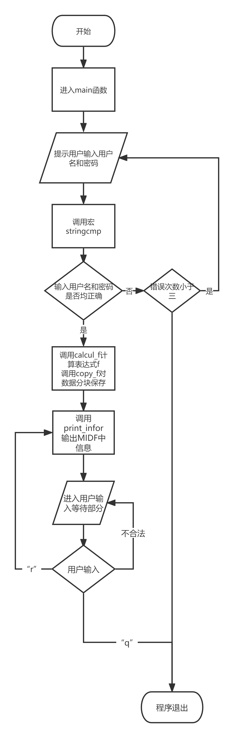
图1.1 主程序流程图

图1.2，宏定义stringcmp流程图
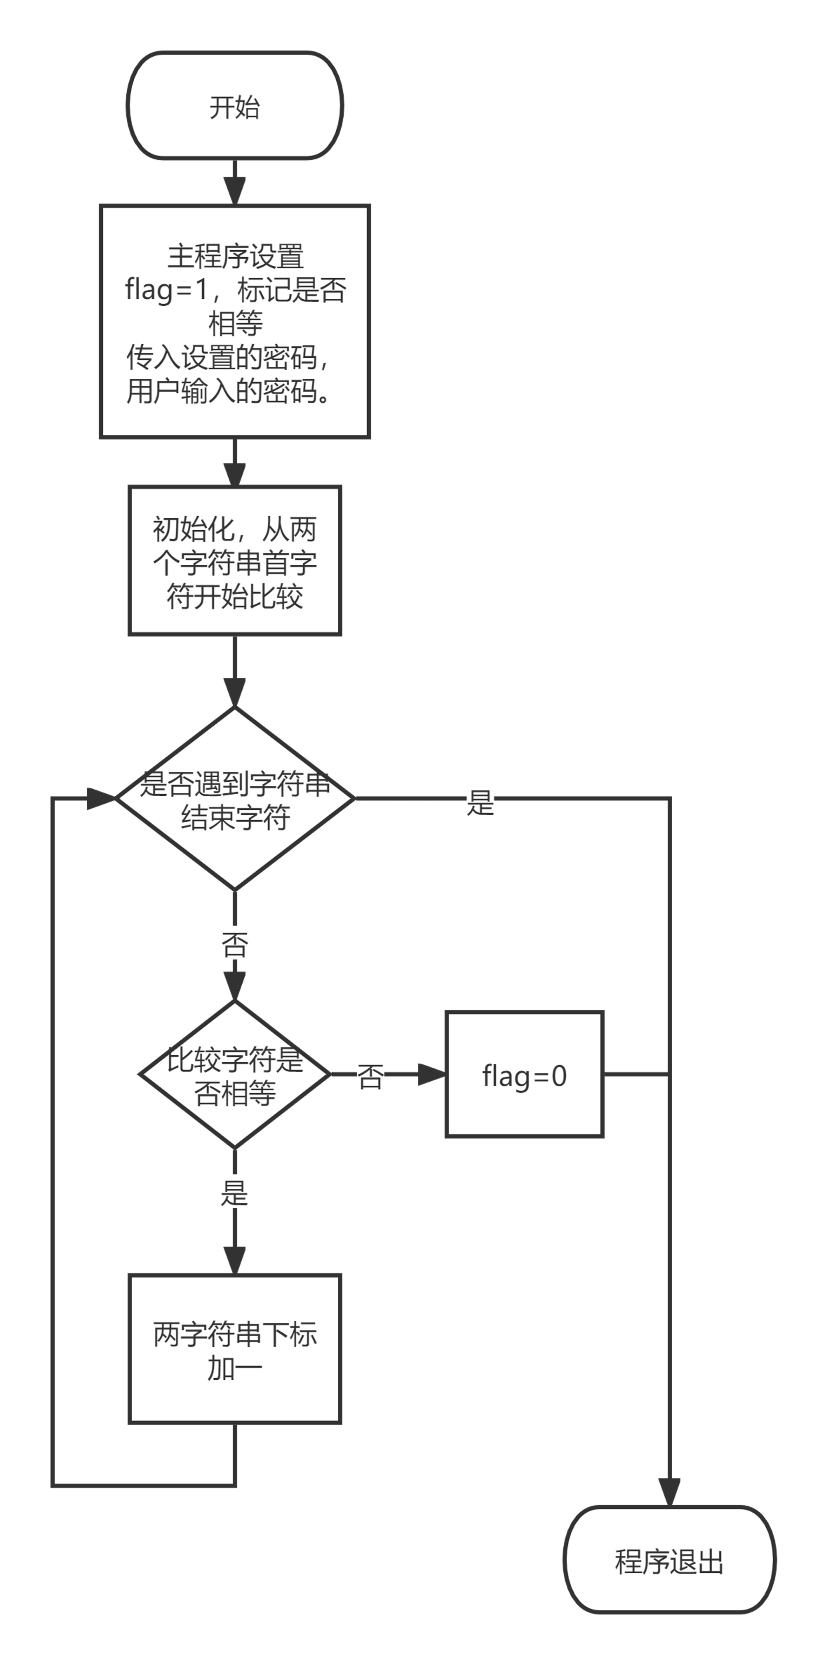
图1.2 宏定义stringcmp比较流程（以密码比较为例）

1.3.3源程序
见电子版文件“part3.1.asm”和“part3.1_func.asm”。

1.3.4实验记录与分析
1. 实验环境条件
AMD处理器 3.2GHz，16G内存；WINDOWS10下VS2022社区版。
2. 汇编、链接中的情况
汇编过程中出现了下面几个问题：
- 关于用username和password分配长度的问题。一开始我规定最大长度为10个字节，于是分配了db 10 dup(?)，显然，这没有考虑到字符串结尾有结束字符的存在。这一点在1.3实验，先比较密码长度中有所体现。同时要注意，用户输入的规范性问题。在检测功能时，我检测了输入长度超过变量分配的内存空间和带有空格输入的情况。针对前者，考虑到内存访问溢出，我将存放用户输入的变量放到段末尾；针对后者，结合C语言中scanf的性质，scanf读取空格和换行即停止读入，所以尽量不要输入空格。
- 关于编译器找不到main函数的问题。该问题源于汇编主程序引用了另一个单独定义结构体的文件struct.asm。无论该文件是否被排除在生成项外，程序始终报错。经过老师检查纠错发现，这可能是编译器的问题，因为无论是上述操作，还是将该文件后缀名改成`.h`和`.inc`，都会进行编译。而一发生编译，编译器便会要求在文件结尾加入`end`，显然，此时主程序若调用该程序，该调用指令后的所有指令被`end`“注释”掉了。最后我将结构体定义放到主程序中，可正常运行。该问题和vs2022编译器有关，不太清楚是何种原因。
- 宏定义中标号local问题。在宏定义中，我使用了标号，但在编译过程中程序报错“symbol redefinition”。查阅后发现是宏的伪标号问题，宏中伪标号需要local定义才可使用。而在主程序调用时，伪标号会替换成别的标号。
3. 程序基本功能的验证情况
- 用户名和密码模块测试
设置密码为“liukaixin”，进行下列测试：
输入正确的密码
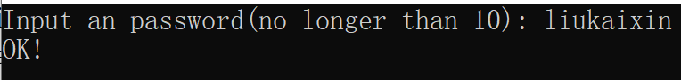
图1.3 正确密码结果
输入错误密码：
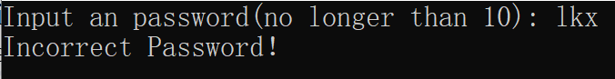
图1.4 错误密码结果
前缀正确但长度超出密码：
图1.5 前缀正确长度超出密码结果
- 数据处理模块
设置三个数据，分别代表f < 100 , f =100 , f > 100。结果如下
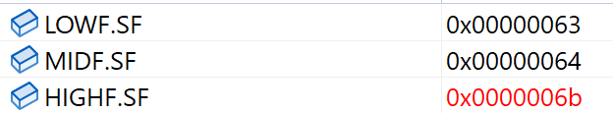
图1.6 对不同数据的存储情况
- 用户登录模块
该部分需要同时输入用户名和密码，只有都正确才可以进入。
用户名设置为“liukaixin”，密码设置为“bestfriend”
输入正确的用户名和密码：
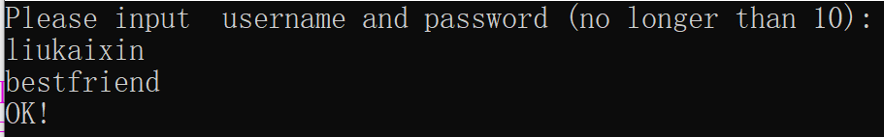
图1.6 用户界面正确输入
输入错误的用户名或密码，以及错误三次程序退出
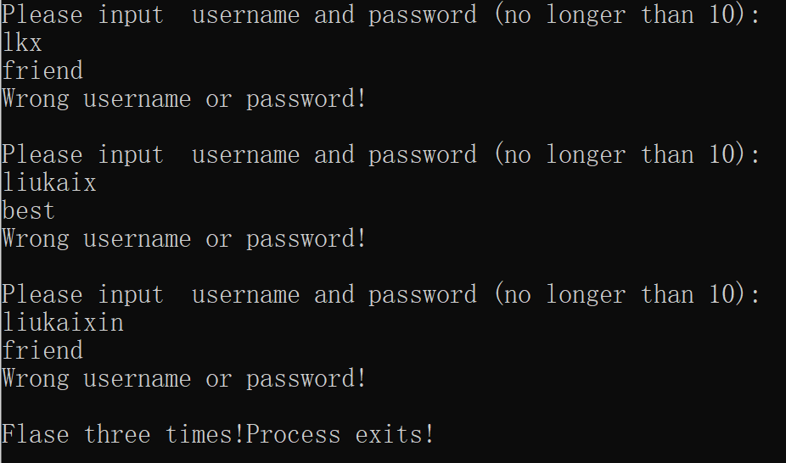
图1.7 用户界面错误输入
- MIDF输出测试
我设置了两组数据求得的f = 100.分别是
'00000002',2540,1,1 和’00000005',2460,600,200
输出结果如下：
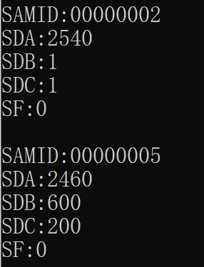
图1.8 MIDF信息输出
- 程序等待界面
在上述打印完MIDF之后，程序进入等待界面，需要用户输入“q”或“r”进行下一步操作，其他视为非法输入。
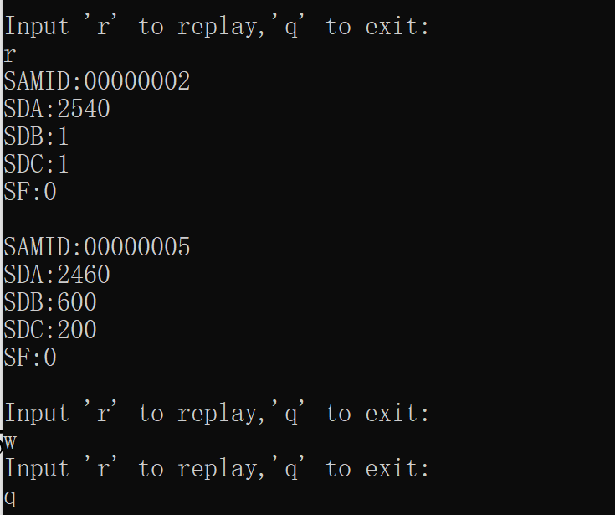
图1.9 等待界面功能测试
4.其他
进一步观察的内容：
- 观察不同模块里的段（都采用默认的简化段定义方法）在内存里的放置次序，体会模块间段的定义及其对应的装配方法。再采用完整段定义方法定义两个段，段名不同，观察这两个段在内存里的放置次序。
不同模块的可合并段合并后，合并后的段的变量的偏移地址是依次连续存放的。
- 观察模块间的参数的传递方法，包括公共符号的定义和外部符号的引用，若符号名不一致或类型不一致会有什么现象发生？
模块间参数的传递包括两种公共型PUBLIC和引用型EXTRN，PUBLIC型变量将变量暴露给其他模块，向外部授权该变量的使用，而EXTRN型变量则是说明这个变量是从外部模块的PUBLIC型变量引用过来进行访问的。当符号名或类型不一致时，会产生编译和链接的错误。
- 观察模块间的参数的传递方法，包括公共符号的定义和外部符号的引用，若符号名不一致或类型不一致会有什么现象发生？
模块间参数的传递包括两种公共型PUBLIC和引用型EXTRN，PUBLIC型变量将变量暴露给其他模块，向外部授权该变量的使用，而EXTRN型变量则是说明这个变量是从外部模块的PUBLIC型变量引用过来进行访问的。当符号名或类型不一致时，会产生编译和链接的错误。
- 通过调试工具观察宏指令在执行程序中的替换和扩展，观察宏和子程序的调用有何不同。宏指令是在编译时，编译器将相应的宏指令进行指令的替换和展开。子程序调用则是程序在运行时，将子程序的EA赋值给IP/EIP，是代码段读取位置的变化。
- 在进行对除法的优化时，除以128的操作，可以优化为右移7位，在运算上有简化。但是位移操作是否没有考虑到溢出的问题？在idiv操作进行双字除法时，我们会先mov edx，0，使得溢出位有保证，但是位移指令的相关操作我并不了解多少。
- 关于程序计时使用的时间函数。在实验前，通过搜索资料，我发现使用GetTickCount PROTO stdcall也可以实现ms级别的计时。

1.4内容2.1的实验过程
以实验2.1为例，对实验1.4的程序进行优化。下面的实验环境均为 AMD处理器 3.2GHz，16G内存；WINDOWS10下VS2022社区版。
程序运行2e8次，实验采用五组数据。如下表
表1.1 优化实验的数据表格
SDA | SDB | SDC
2540 | 1 | 100
2540 | 1 | 1
2147483647 | 2147483647 | -2147483648
1 | 2 | 3
2 | 3 | 4

1.4.1指令优化对程序的影响
实验中，主要探讨了三个方面的优化：循环中add和inc的效率比较；除法和移位的效率比较；乘法的优化。在SAMID的拷贝中，由于实验开始我就采用了一次循环拷贝4字节的方式，所以没有进行相关优化。
1.add指令和inc指令效率比较
add指令
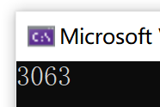 | 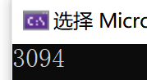 | 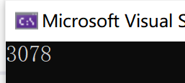 | 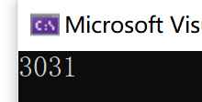 | 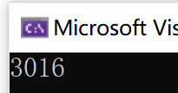 | 平均
3063 | 3094 | 3078 | 3031 | 3016 | 3056.4
inc指令
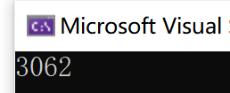 | 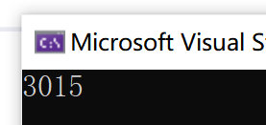 | 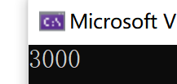 | 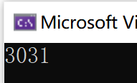 | 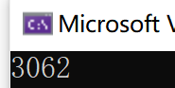 | 平均
3062 | 3015 | 3000 | 3031 | 3062 | 3034
3034<3056.4，优化了0.7%，由此，inc指令更快，后续实验采用inc指令。
2.除法和移位的效率比较
机器在执行指令时，移位操作是要比除法更快的。带着这样的理论分析，对实验中除以128的指令进行忧患。
idiv除法指令
 |  |  |  |  | 平均
3062 | 3015 | 3000 | 3031 | 3062 | 3034
shr移位指令
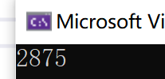 | 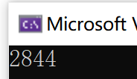 | 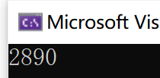 | 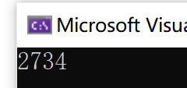 | 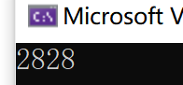 | 平均
2875 | 2844 | 2890 | 2734 | 2828 | 2834.2
3034>2834.2,后者相对前者优化6.6%，故shr指令更快，后续采用shr指令。
3.乘法的优化
;原先为了实现5*a，我采用的是imul三操作数指令，
imul eax,a,5
;这里可以考虑将a移入eax，对a进行移位操作，该部分整体重写一下,伪代码如下
F1:
mov eax,0
mov eax,a
shl eax,2
add eax,a
;或者是,采用lea取偏移地址，最后基址加变址,此时可以将100优化进去
F2:
lea eax, SAMP[ecx]
mov eax, [eax].SAMPLES.SDA
mov eax, 100[eax+eax*4]
这里只给出最后结果：
方案 | 5次平均时间
imul三操作数 | 2834.2
F1移位操作 | 2912.6
F2基址加变址 | 2612.4
2612.4<2834.2<2912.6,故而方法F2更快，即取偏移地址，基址加变址运算.
分析认为，基址加变址，通过直接访问地址的方式提高了速率，同时将+100的操作优化进去，所以更快。
而F1的移位操作，由于乘5的操作不是2的幂次，所以会拆分成两次操作，故而相对imul三操作数会更慢。

1.4.2约束条件、算法与程序结构的影响
由于循环体中每减少一条指令，就相当于减少了“外循环次数*内循环次数”条指令的执行时间，若我们利用倒计数进行循环计数控制，我们便可以在循环体中减少一条指令，这也是优化时间性能的一个方向。实验中，进行LOWF,MIDF,HIGHF各个区的拷贝信息时，在访问内存安全的前提下，可以通过一次性拷贝两个字节甚至四个字节的形式（而非逐字节拷贝），可以减少循环次数，加快与运行时间。
同时我们可以利用模块化的程序设计模式，以及C语言和汇编语言混合的模块化设计模式来设计程序，让程序的逻辑更加清晰，功能的添加和删除更加便捷，降低程序的耦合性，让程序更加易于维护。C语言与汇编语言的混合使用可以通过建立两个不同的文件，然后通过全局变量等方式进行数据通讯的方式来将这两个模块的程序连接到一起。

1.4.3编程环境的影响
显然，对于同一个程序，在不同的编程环境下，运行时间几乎不同；编译器不同，对应的时间也会不同。由于缺少不同的实验环境，为了检测环境的影响，我在同一台电脑上，通过选择电池的不同模式，对程序运行时间进行了测试。
在性能模式下
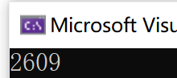 | 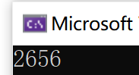 | 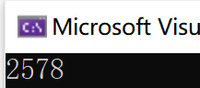 | 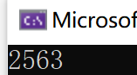 | 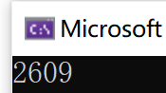 | 平均
2609 | 2656 | 2578 | 2563 | 2609 | 2603
在省电模式下
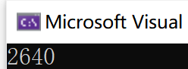 | 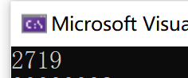 | 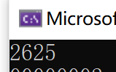 | 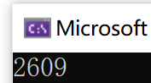 | 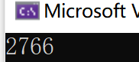 | 平均
2640 | 2719 | 2625 | 2609 | 2766 | 2671.8
从结果来看，性能模式运行更快。这也是显然的，在性能模式下，电脑追求性能最佳，cpu利用率更高，从而程序运行更快。

1.5小结

3.1思考题
（1）子程序和主程序之间是如何传递信息的？
主程序将下一条指令的地址即EIP的值压入堆栈，将要传入子程序的参数依次压栈；子程序通过寄存器或者默认单元将信息传给主程序，在结束时将堆栈中原有的EIP的值弹出，传给EIP，执行主程序下一条指令。
（2）刚进入堆栈时，堆栈栈顶及之下存放了一些什么信息？
有形参时，堆栈栈顶存放的是形参的值，栈顶之下存放的是其他形参的值及主程序中下一条待执行语句的地址；没有形参时，栈顶存放的是主程序中下一条待执行语句的地址。
（3）执行CALL指令和RET指令，CPU中完成了哪些操作？
执行CALL指令时，CPU将当前EIP的值压入堆栈，将子程序的地址送入EIP；
执行RET指令时，CPU将当前栈顶的数据（双字）送入EIP，程序回到主程序继续运行。
（4）若在执行RET前把栈顶数值修改掉，那么RET执行后程序返回到哪里？
RET执行后程序返回到被修改后的栈顶数据对应的地址。一般出现这种情况，程序会出现错误。
（5）invoke 伪指令对应的汇编语句有哪些？
3.1的实验程序中有许多用到了invoke的伪指令，例如下面是调用计算f函数的invoke指令：
invoke calcul_f ,SAMP[ecx].SDA,SAMP[ecx].SDB,SAMP[ecx].SDC
这相当于
push SAMP[ecx].SDC
push SAMP[ecx].SDB
push SAMP[ecx].SDA
call calcul_f
（6）子程序中的局部变量的存储空间在什么位置？
在[ebp-4]中。
（7）如何确定局部变量的地址？
局部变量采用lea指令读取地址。
（8）访问局部变量时的地址表达式有何限制？
单个局部变量作为源操作数或目的操作数，对应的寻址方式是变址寻址方式。
对于数组型的局部变量，使用基址加变址的寻址方式

体会
在这几次实验中，我尝试了运用汇编语言以及汇编语言与C语言的结合编写了一些基础的功能，并实现了分模块开发的任务。
工欲善其事必先利其器，在实验中，我熟悉了编译器的调试模式，与cpp编译不同的是，汇编程序的调试，几乎都建立在对每条语句的跟踪观察，以及在不同的监视窗口对不停变化的计算机内存内容进行监视与分析。这些内容相当底层，但与此同时又提高了我对汇编的理解。
在利用汇编语言实现功能的过程中，我熟悉了常用的机器指令，不同的寻址方式，掌握了基础的顺序与分支程序设计方法，还利用子程序以及宏来分模块实现了一些功能，这个程序任务中的每一个步骤都不可避免地涉及到字符串的输入输出判断处理、变量地址的存放和查询。在我熟练利用常用机器指令的同时，还逐渐了解了不同的数据在内存中存储的位置以及规律，以通过此来编写程序来对内存中存储的字符串进行比较和操作。在实现特定功能时，循环指令也是必不可少的，这需要我们掌握各种跳转指令以及条件判断语句，存储特定形式的数据时，基础的数据类型已经无法满足我们对这类数据的存储要求，我们便需要利用复合数据类型对相应数据进行封装，批量进行操作。
我们还要对不同的数据类型进行声明与操作，不同数据类型的操作数所对应的指令也略有差别，全局变量和局部变量也需要注意。在汇编和C语言混合编程实验中，我就遇到结构如何成为全局变量的问题，甚至因此导致了程序一直无法找到“main”函数的报错。基于这些问题，以及对汇编传递地址的了解，我在书写子程序时，更多的是通过各种方式的传参，将全局变量传递过去。
总的来说，这几次汇编实验以来，我重新翻了几次书，查阅了大量的资料，理论知识更扎实了；在将课本中的知识通过自己理解由键盘来实现的过程中，实践知识更丰富了。
在模块化实验程序之前，我首先在同一个程序文件中编写并调试了所有代码，在调试无误后在进行分模块操作，其中涉及到不同程序间数据的通讯。程序间的通讯问题是个很麻烦的事情，虽然书上和ppt上说利用public和extern的组合即可实现，但是实际操作时始终有这有那的问题。具体问题还是得具体分析啊！这里也有一个很有意思的事情，在实验1.4完成后，我们理论课学习了结构体的知识，在进行实验2之前，我突然发现1.4的内容更应该结构体来完成，于是转头重新构建了1.4的代码。这步操作，相当于是提前完成了实验3.1的主题部分。
汇编代码实现程序虽然代码量较大，但是由于是各个模块组合而成，构造清晰，没有复杂的指令。每个模块仅执行一个很简单的操作，所有的模块组合在一起就实现了较为复杂的功能。这让人十分有成就感。
在任务3.1中，我们需要构造汇编语言的主程序和子程序，我选择主体部分放在主程序中，子程序中则都是函数部分。在3.2中，我们需要利用C语言和汇编语言进行混合编程，这一部分同样要进行分模块操作，我选择了将C语言和汇编语言分成两个不同的模块，仍然是汇编语言作为主模块，是主体部分，而C语言的部分则是函数部分。在与同学的交流中，我发现实验3.2可以采用C语言部分为主体部分，汇编语言为函数部分。这样的分块又该如何写？这很令人感兴趣。
而如何打通C语言以及汇编语言的模块也涉及到数据通讯的问题。
在实验中我也遇到了一些问题，有些很玄乎，有些纯属是自己的知识或是习惯的问题，在这里就不再赘述。

二、利用汇编语言特点的实验

2.1目的与要求
掌握编写、调试汇编语言程序的基本方法与技术，能根据实验任务要求,设计出较充分利用了汇编语言优势的软件功能部件或软件系统。

2.2实验内容
在编写的程序中，通过加入内存操控，反跟踪，中断处理，指令优化，程序结构调整等实践内容，达到特殊的效果。

2.3实验过程

2.3.1中断处理程序
1.设计思想与实验方法
实验主要有以下需求：需要利用中断处理程序实现时间显示并驻留；再次运行程序时需要检测驻留功能是否实现。
对于第一个大问题，进一步分为：插入中断处理程序；从CMOS芯片中获取时间信息，并转化成对应的格式进行输出（CMOS中为BCD码）；执行中断处理程序后程序驻留。由于这三者之间是共同处理的，故放在一起说。
在实方式下，终端类型码为8的中断为系统时间中断，同时在计算机系统中，每秒会产生18.2次中断（近似为18次）。因此，我执行原8号中断功能，用IO指令读取CMOS芯片中当前时间的时、分、秒信息（对应地址为70H 和71H），同时设计计数函数，通过倒计时18次判断是否需要执行显示时间的程序，如果为18则中断返回并重新从8开始计时，反之调用显示程序将并将其存入到对应的内存中。获得时间信息后，再通过BIOS软中断指令，int 10H，在屏幕上显示获取的时间信息并驻留。
对于第二个问题，由于中断处理程序会修改原先中断地址，所以我们在再次调用程序时，可以直接通过对比3508H 21H获取的原中断地址和即将设置的终端地址是否相同，从而给予反馈。
2.记录与分析
（1）程序正确性检测
实验需要检查是否实现时间显示驻留，以及时间驻留后，再次调用程序是否会对时间驻留进行反馈。
首先我们看看初始界面。图2.1是进入dosbox的初始界面。
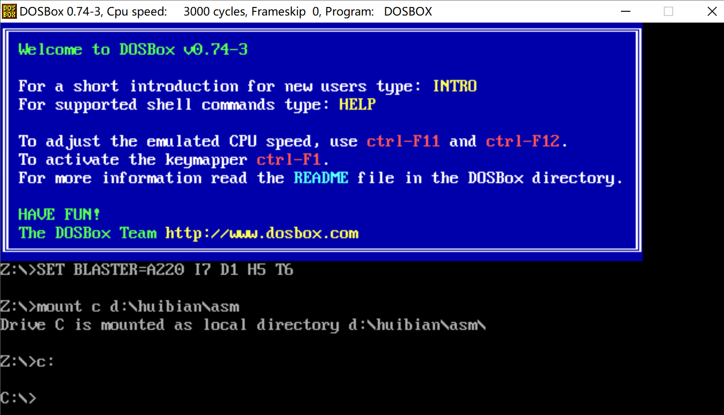
图2.1 dosbox初始界面
我的程序命名为timer.asm，此前已经编译生成了对应的exe文件，这里直接运行查看结果。键入“2”后，程序运行，并在右上角开始显示当前的时间，并与现实中的时间同步。
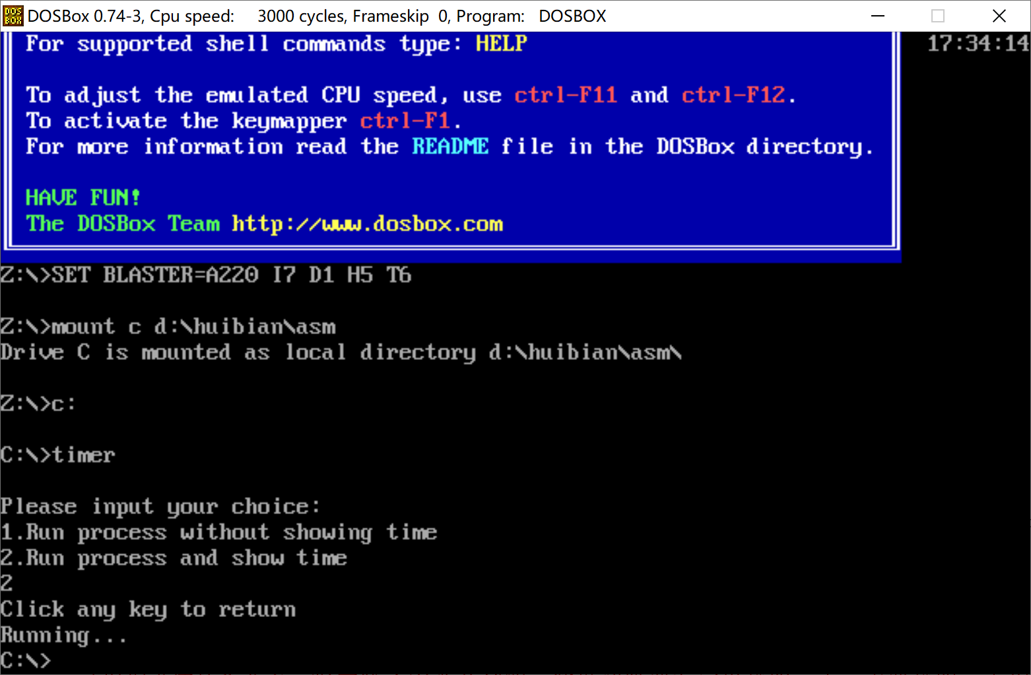
图2.2 运行中断处理程序后显示时间
随后，再次运行程序，查看检查驻留功能。键入后，提示“Time displays is already installed”.
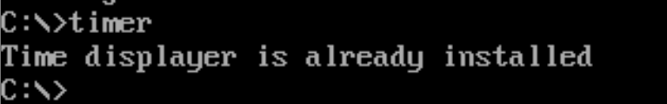
图2.3 检测功能
（2）程序特别之处
第一处是如何获取CMOS芯片中的时间信息。下面是获取时信息的代码：
MOV AL, 4
OUT 70H, AL
JMP $+2
IN AL, 71H
MOV AH,AL
AND AL,0FH
SHR AH, 4
ADD AX, 3030H
XCHG AH, AL
MOV WORD PTR HOUR, AX
CMOS芯片时间信息是在70H和71H中。在获得时间信息后，还需要转换成光标输出。
第二处是如何判断是否已经实现驻留。这里通过先调用一次8号中断，获得其终端地址，并与将要执行的修改8号中断指令设置的地址比较。
PUSH CS
POP DS
MOV AX,3508H
INT 21H
CMP BX,OFFSET NEW08H
JNE NEXT
LEA DX,installed
MOV AH,9
INT 21h
JMP EXIT

2.3.2反跟踪程序
1.设计思想与实验方法
为什么要反跟踪？是为了保证程序运行的安全性，通过加密、扰乱视野（冗余代码）、复杂化操作等方式实现。能够有效避免他人通过反汇编直接跟踪到程序的关键信息。
实验中，我采用了四种方式进行反跟踪：对用户名和密码进行异或加密；设置无效的时间函数；使用virtual函数动态修改函数入口；添加冗余代码；。
2.反跟踪效果的验证
（1）对用户名和密码进行异或加密
对用户名“liukaixin”和密码“bestfriend”使用“X”异或进行加密。
图2.4 异或加密
（2）设置无效的时间函数
在main程序的开始和结束时，我设置了GetTickCount函数进行计时。实际上这些计时功能并没有作用。
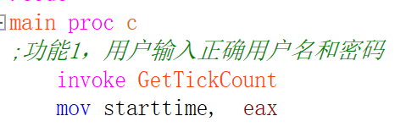 | 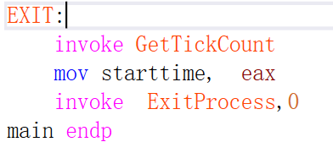
图2.5 程序开始前开始计时 | 图2.6 程序结束时暂停计时
（3）使用virtual函数动态修改函数入口
我使用virtual函数动态修改显示MIDF的函数的入口地址
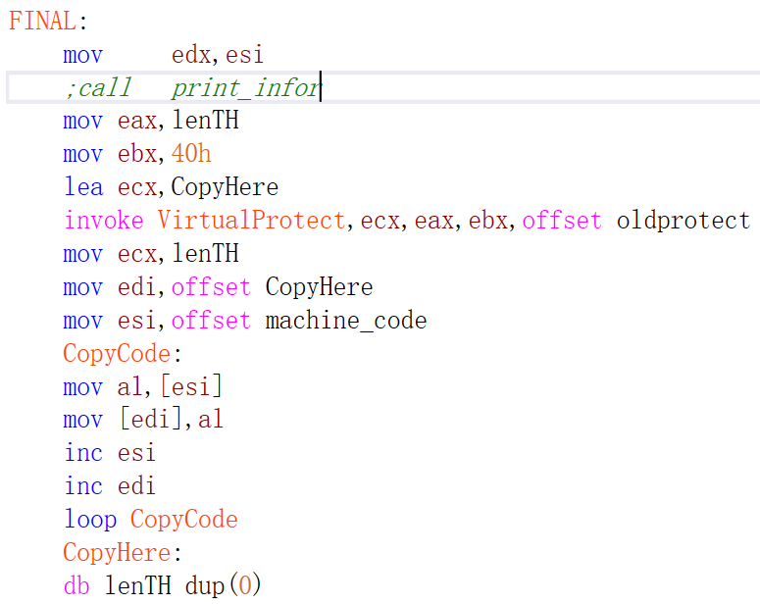
图2.7 动态修改函数入口地址
（4）添加冗余代码
在不影响程序功能的地方加上一些代码，这些代码实际并无作用，只是用来扰乱视野的。一般来说，jmp类的跳转语句和call类的函数调用语句在这方面有较好效果。
可以在程序的任何位置添加无关代码，比如在计算f时，在定义变量时。也可以熟练使用push pop操作来添加冗余代码。
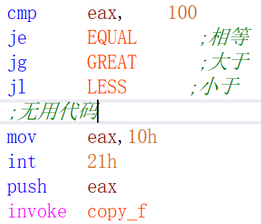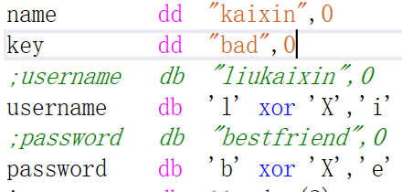
图2.8 添加无用代码
（5）反跟踪程序的验证。
我使用的是W32DSM89静态反汇编工具。由于对自己的程序较为了解，所以反汇编自己的exe文件时，可以较快的得出结果。
3.跟踪与破解程序
与周汝凡同学组队完成。对她的debug版本的exe文件进行反汇编。
周汝凡同学的反跟踪设置很成功，我在30分钟内并没有找全她的程序的关键信息。在之后的查找和交流中才找全。下面是记录反汇编过程中，跟踪到关键信息的步骤。
在W32DASM反汇编工具中，可以通过右上角的Refs功能快速查询到程序中的字符串信息。程序中的字符串信息见图2.9.
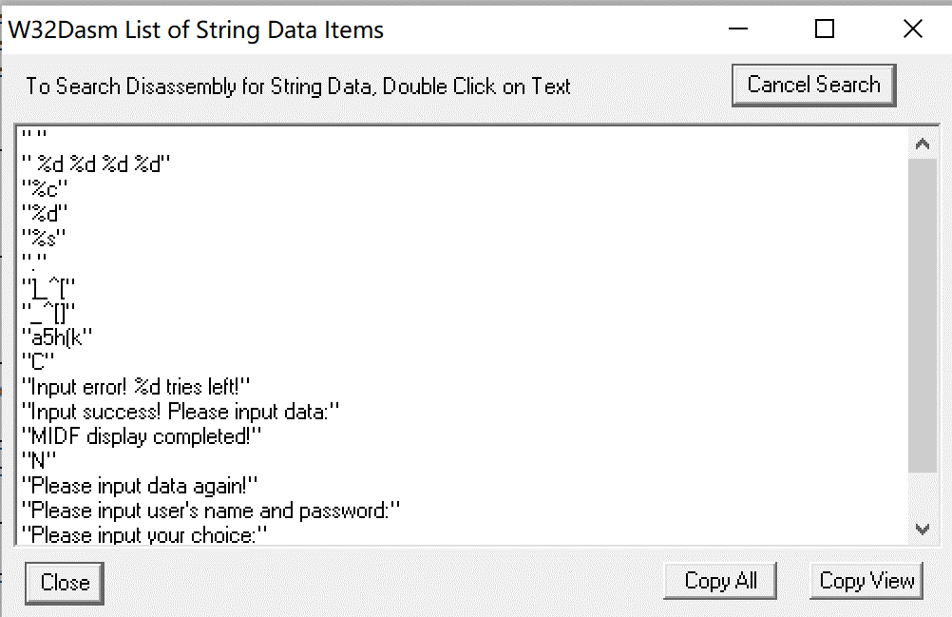
图2.9 查看exe文件的字符串信息
分析途中字符串信息，有一条关键信息“Input success!Please input data:”。由于程序是按照逻辑进行交互的，所以这必然是在用户名和密码都输入正确后才输出的语句，这就说明如果我们从这句语句入手，就很有可能找到对应的用户名和密码。而上面的“%s”对应的就应该是用户名和密码的输入调用了。
点击“Input”这条语句，W32DASM跳转到程序中输出这条语句的地方。
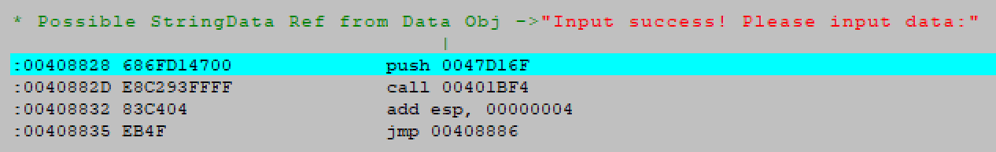
图2.10 跳转到Input success语句
从此处往前查询，由于用户名和密码的检查需要用到cmp语句，且一般而言会涉及到数值拷贝的操作，如果我们找到这样的代码块，那么这一块将大概率是用户名登陆界面。
果不其然，在这条语句的前不远处，找到了有上述特征的代码块。
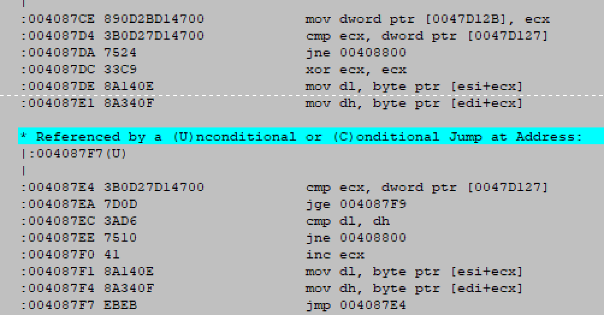
图2.11 有比较特征的代码块
实际上，这样的代码块有两处，说明一处是用户名检验，一处是密码检验。仔细查看后，两处的处理几乎相同，故只以图2.11中所示的部分为例进行记录。
继续从图2.11部分的代码往上看，我看到了图2.12中比较奇怪的语句。
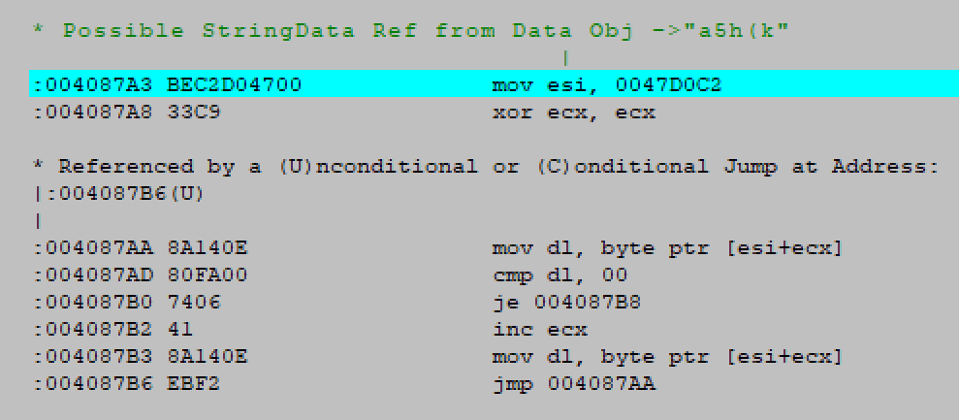
图2.12 比较奇怪的输出符号
“a5h(k”可能是某种冗余代码，也有可能是某种字符串经过处理后显示出来的奇怪模样。但结合图中下面的代码 （mov esi， 0047D0C2和mov dl,byte ptr [esi+ecx]）和图2.11，显然这是程序试图从data段（0047D0C2是data段的地址）取出某种字符并参与后续的比较！那么可以肯定这部分涉及到关键信息了！同时分析知道，这部分是求对应字符串的长度，并将结果存放到ecx中。
接下来利用W32DASM的功能，可以直接查看到data段的信息。点击上方的HexData，选择第一行“of Data”，查看data段信息。并找到0047D0C2处存放的信息。
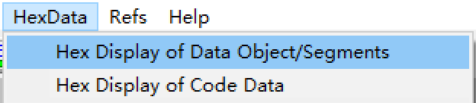
图2.13 W32DASM查看data的功能
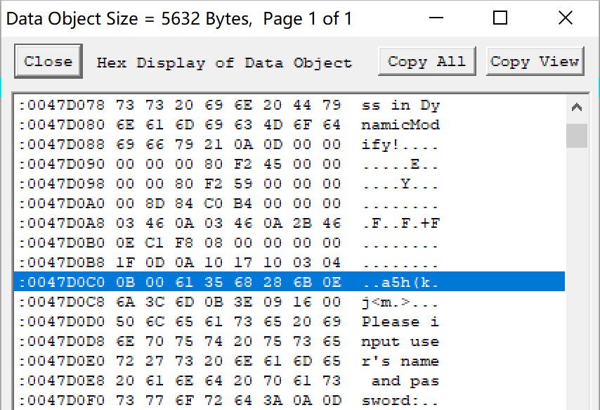
图2.14 查看0047D0C2处存放的信息
从0047D0C2开始的字符串的信息为“61 35 68 28 6B 0E 6A 3C 6D 0B 3E 09 16”（16进制），记作STR。于是可得这一部分为设定的密码或用户名。在图2.12下方还有一部分求字符串长度的代码，但查询对应的data段后发现对应内容为0，可以推断出这部分为求用户输入内容的长度。
接着往下看，如图2.15。分析发现，这部分进入了字符比较的部分。在一开始比较长度是否相同（如，cmp ecx,dword ptr [0047D127]，0047D127是程序分配的存放长度的变量地址），随后进入循环比较字符的部分。
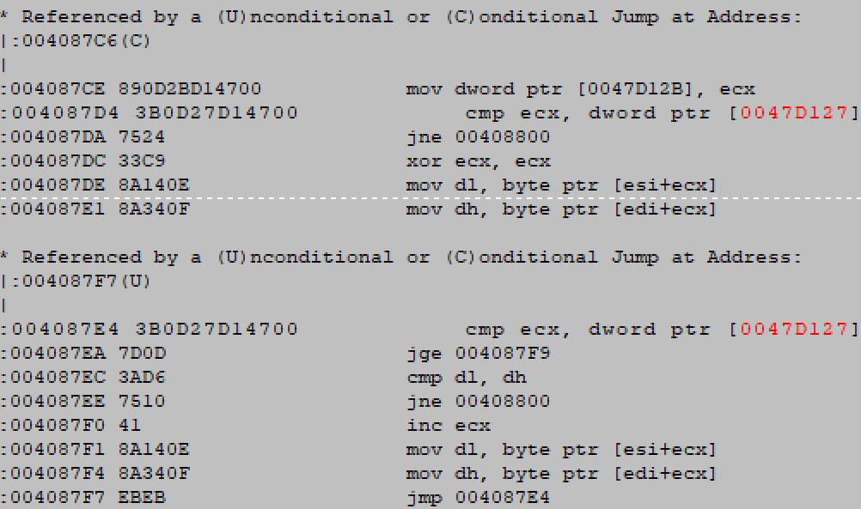
图2.15 进入比较部分
这里好像没有对字符串进行异或的操作？我对上面的STR直接输出看看如何。
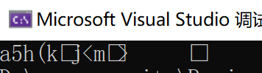
图2.16 STR输出
显然这不会是真正的密码。
既然没有看到对STR进行操作，那必然是对输入的部分进行了加密操作，接下来就是跟踪相关内容。后续实验中，查找输入部分操作代码的过程较为复杂，也正是因为这一步，没有在30分钟内完成跟踪。下面简述一下相关过程。
在意识到问题的关键在于查找到修改输入字符串的代码后，我继续查询关键字符串的信息，进而找到程序用户名登陆的真正入口，随后从scanf部分的%s处开始跟踪代码。在用户输入完代码后，输入字符串进入了virtual函数（动态修改代码）中。在该函数中，还调用了一个在程序中定义的有三字节长度的变量。这个变量拷贝了data段中“0047D09A”的三个字节，对应内容如图2.17.
图2.17 0047D09A处三个字节的内容
大胆猜测，小心验证。于是我猜测程序是对输入字符串异或了“Y”。随着我继续跟踪相关信息，发现了图2.18中，virtual函数的部分。
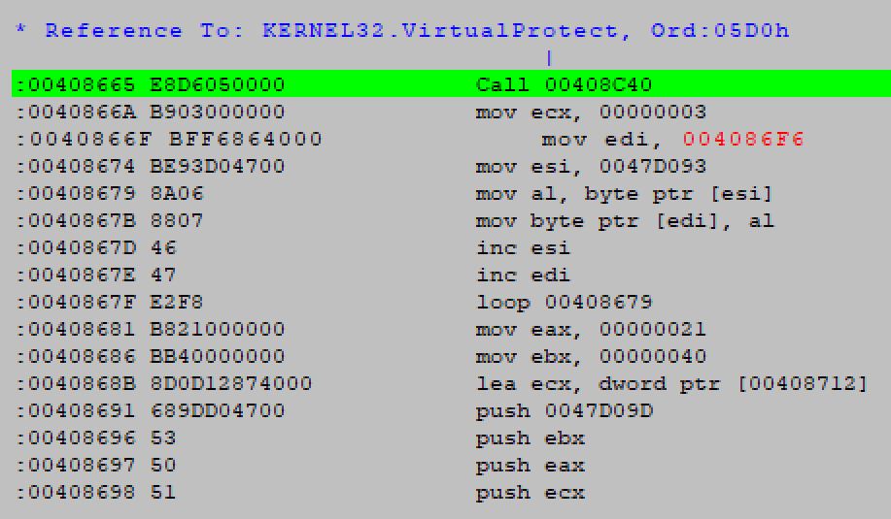
图2.18 virtual函数
这里唯一一个call函数非常关键！很有可能会找到对应的加密操作。但是当我call进去后，进入了一段非常复杂而且有无法跳转到的代码。如图2.19。
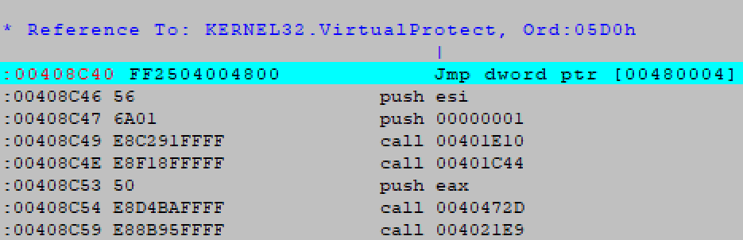
图2.19 进入call函数后的部分代码
于是我的跟踪部分到这里就无法进行下去了（由于W32DASM的限制，无法读入完整的exe二进制文件，最多读到283640行，这点在“3.2.2 DOSBOX下的工具包”中会谈到）。因此，只能大胆猜测STR这部分是异或的“Y”。异或Y后的结果如图2.20.
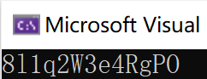
图2.20 STR异或“Y”的结果
与周汝凡同学交流后确实是如此。其中的“8l”和“gP0”甚至还是她的冗余加密部分。
这时候另一部分“1F 0D 0A 10 17 10 03 04 0B”就猜测是与“E”进行异或了。对应的结果为“ZHOURUFAN”，是正确的。后续跟踪f的计算公式，结果为f=(9a+180+2b-c)/256+100.
在上述反汇编跟踪程序完成后，我查看了周汝凡同学的代码，并和她进行了沟通，这样大致了解了她的反跟踪的手段。
在用户登录界面，对用户名和密码均使用了动态修改内存的方式调用函数。在函数传递参数时，传递存放三个关键参数的变量首址,其中最后一个参数就是对输入进行异或的字母，这点与图2.17中查看到的情况相同。
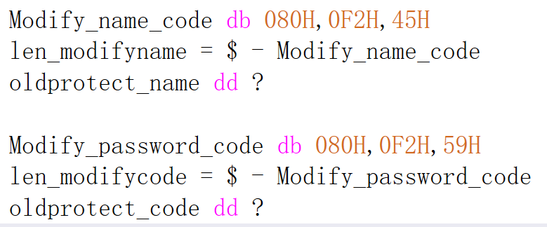
图2.21 存放三个关键参数的变量

下面是相对应的virtual函数调用部分。
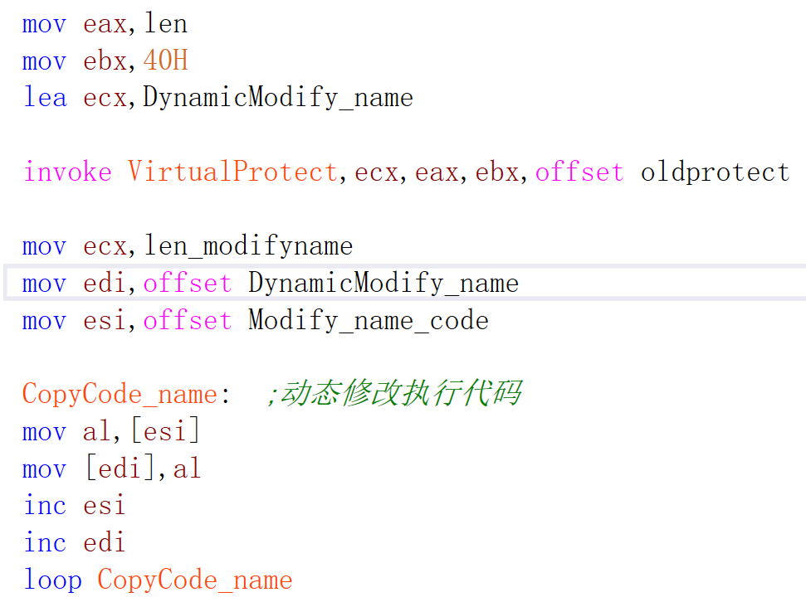
图2.22 相关函数调用部分
后面计算f的模块，周汝凡同学同样使用了动态修改内存的方式进行调用。
总的来说，周汝凡同学的反跟踪代码设置的十分成功，在跟踪程序的过程中，从中我也学习到了诸多汇编的相关知识和跟踪技巧。

2.3.3指令优化及程序结构
1.实验方法
实验2设计的优化部分在1.4中已经有说明。下面仅对实验3.2、5.2的优化进行说明。
实验3.2是C语言和汇编语言的混合编程。高级语言相较汇编语言来说，在逻辑和代码上就简单了很多，这是一个主要的优化。比如在汇编中定义的宏（用来比较用户名和密码输入是否正确），在C语言中是可以直接调用strcmp()函数进行比较的。还有重新输入信息覆盖函数，用C语言实现，用变量代替了大量的寄存器取值、地址运算操作等等，实现了程序的“瘦体”。3.2实验中，我仍以汇编文件为主体，将大量的函数、子程序部分“外包”到C语言文件中，使得整体的结构更为简洁。
实验5.2采用的优化方法为，将按照字节为单位的读写，转换成多个按照双字为单位进行读写。这一点与实验3.1中拷贝信息优化相同。通过一次多字节操作，减少循环次数，提高了运行速度。
2.特定指令及程序结构的效果
关于实验3.2的相关效果，可以参考3_2.exe程序。
关于实验5.2的测试结果，可以参考“三.工具环境的体验”-“3.2.3 QEMU下ARMv8的工具包”。

2.4小结

3.2思考题
（1）在C语言程序、汇编语言程序中，分别是如何说明外部变量和函数的？
在C语言程序中，外部变量和外部函数均需在声明语句前添加extern表明其可以被外部访问。在汇编程序中，外部变量使用extern声明，外部函数使用proto声明，同时声明的参数需要类型一致。
（2）如何保证在C语言程序和汇编程序中，正确访问采集到的状态信息结构中的数据？
实验中我尝试通过“extern struct SAMPLES”的方式调用结构体，但多次尝试均失败了。在调用时始终报错：“表达式必须指向完整对象类型的指针”。考虑到，汇编调用C语言函数时，传递的都是参数的地址，故而通过在C语言程序中，定义与汇编主程序相同存储结构的结构体，即可实现对应的功能。
在汇编程序中，结构体中的变量在内存中连续，而在C语言程序中，结构体中的变量默认按照对齐的方式存储，在内存中不一定连续，这一点至关重要。在实验中，我就因为设置流水号的长度为9个字节，发现最后输出的MIDF信息时钟不正确。后来我修改流水号长度为8个字节，结果才正确。通过搜集资料发现，还可以通过 #pragma pack(n) 的方式在C语言程序中强制设置对齐方式，当n=1时，就是不进行对齐，内存中连续。
（3）（地址）类型转换的含义是什么？
实际上时对地址的不同解释方式，其实际的地址值没有发生改变，只是指向地址的指针类型发生改变，指针指向对象的数据大小读取范围发生改变。
（4）如果汇编语言子程序不是C语言风格，被C语言程序调用时是否会出错？
通过实验观察并查询相应资料，我发现，当汇编语言子程序语言风格不是C语言风格时，会引起函数调用规范的冲突，导致程序无法按预期执行

体会
通过实验3，我对分模块的设计有了进一步的理解。分模块的设计，除了汇编与汇编，C语言与C语言，还有两者的混合汇编。经过实践后，我愈发感觉到高级语言相对于汇编语言给编程带来了极大的简便性，但其中如指针的内存操作等思想，汇编语言则给出了最好的解答。两者相辅相成，互助前行。
通过实验4，我对中断处理程序、反跟踪处理的理解更加深刻，对静态反汇编跟踪程序的操作有了一定的掌握。在任务4.1中，我基于样例代码做出了一定修改，能够读懂相关代码，实现了相关功能。我还通过反复查阅资料，浏览关于中断表的使用方法，设置好了中断处理程序。但是平心而论，我对中断矢量表的还有很多地方不清楚的，相关的中断操作也有待提高。在任务4.2中，通过查看书中内容，我了解到了两个特殊函数：一个是自动修改返回地址的子程序；一个是动态修改执行代码的程序。前者通过栈操作是eip指向目的机器指令，后者涉及到的部分我的理解还有所欠缺。任务4.3是我耗时最长的一个实验，一方面是W32DASM在网上较难找到相关的使用说明，第二个是W32DASM有所缺陷，不能完整的读入exe文件，导致我的跟踪操作进行到某一步将不得不停止。但是在跟踪的过程中，有大量的地址操作，堆栈操作，call和jmp操作，很好的锻炼了我的相关能力。
实验中，涉及到的W32DASM静态反汇编工具，在反汇编功能上比较强大，比如可以直接反应出程序输出的字符串信息，可以查看data段和code段查看信息。比较遗憾的是，在网上关于W32DASM的使用教程较少，其中的大多数功能我在实验中不会用或者用的不太熟练。而且，W32DASM无法读入完整的exe文件，导致我在跟踪程序的过程中遇到了一定的困难。
经过跟踪同学的exe程序，我意识到实验4.2我的反跟踪代码还不不能够打到安全性的要求。有一部分原因是我的用户登录模板并没有设置成子程序，而是放在main代码块中运行的。后续也没有将其设置成函数，用动态修改代码的方式进行反跟踪。
总的来说，从实验3和实验4，我收获了很多知识，也仍有些疑惑，但是终归是收获更多。

三、工具环境的体验

3.1目的与要求
熟悉支持汇编语言开发、调试以及软件反汇编的主流工具的功能、特点与局限性及使用方法。

3.2实验过程

3.2.1 WINDOWS10下VS2022等工具包
AMD处理器 3.2GHz，16G内存；WINDOWS10下VS2022社区版。
(1)显示反汇编窗口，了解C语言与汇编语句的对应关系。
cpp文件需要在步进调试的时候才可以显示反汇编窗口。按下F10或者F11进入调试，通过上方调试→窗口→反汇编的顺序进入反汇编窗口，下面显示的是main函数前后指令的反汇编语句。
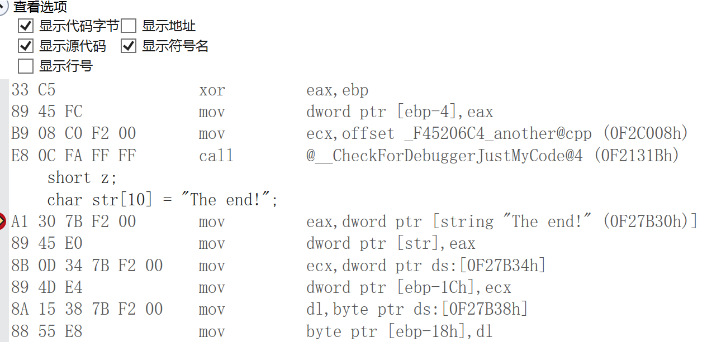 | 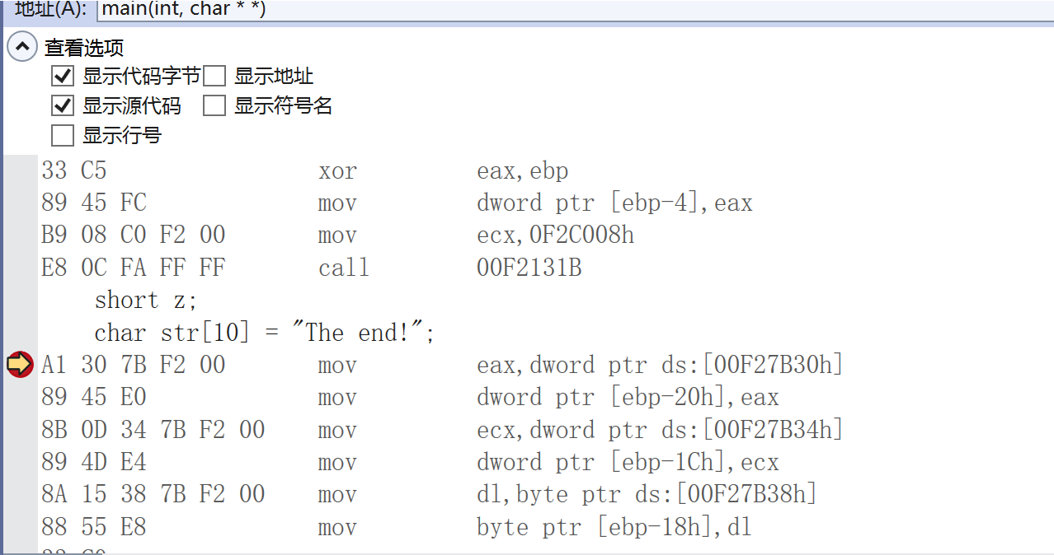
图3.1 显示符号名的反汇编 | 图3.2 不显示符号名的反汇编
通过左右图的比较发现，显示符号名，编译器会用“()”将地址包括在其中，将地址存放的变量以及内容显示出来，比如ptr [string “The end!” (0F27B30h)]和ptr ds:[00F27B30h].
(2)显示寄存器窗口。
通过调试→窗口→寄存器的顺序进入寄存器窗口。在这个界面可以实时观察各个寄存器的值。
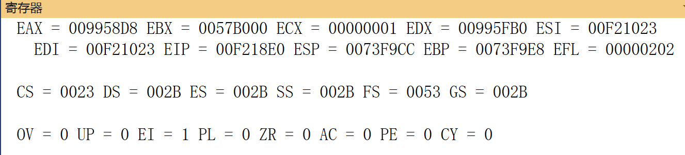
图3.3 显示寄存器、段寄存器、标志寄存器
第一行是通用寄存器，有：EAX,EBX,ECX,EDX,ESI,EDI,EIP,ESP,EBP,EFL
第二行是段寄存器，有：CS,DS,ES,SS,FS,GS
第三行是标志寄存器，有：OV,UP,EI,PL,ZR,AC,PE,CY
(3)显示监视窗口，观察变量的值；显示内存窗口，观察变量的值。
下面是监视整形变量x，y和寄存器eax,ebx的图。汇编中，调用变量名，就是访问内存给该变量分配的地址，这与寄存器不同。在监视中要注意究竟是访问地址，还是访问地址指向的值。
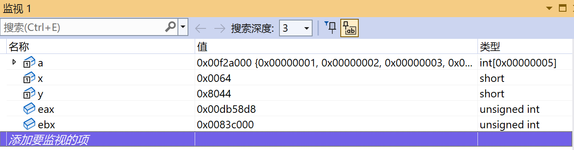
图3.4 显示监视窗口
观察汇编指令，最直接的当然还是直接观察内存，图35是观察整形变量x存放的数据。
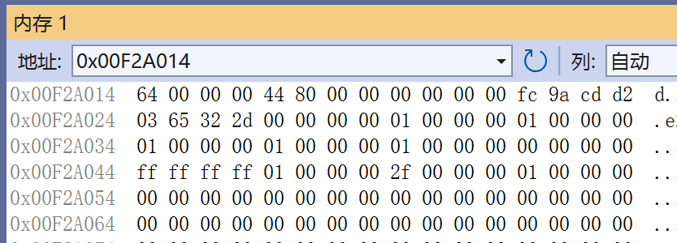
图3.5 显示内存窗口
内存的观察很方便，但是不会主动对用户输入的地址表达式判断正错。同时也有一点要注意，如果通过表达式“eax”寻访eax的内容，一旦eax变化，内存地址这一行的值不会主动变化，需要重新输入“&eax”，这一点在使用上容易出错且有些麻烦。
(4)有符号和无符号整型数存储方式。
有符号数和无符号数都是以补码的形式存放到内存中。机器直接读取内存，此时是没有有无符号数的区别的。实验中，我做了如下定义 short x=-100; unsigned short x1=-100;通过监视器查看两个变量的值。结果如下图：
图3.6 有符号数和无符号数相同值时的内存显示
再输出显示两个变量，printf("%d %d",x,x1);此时输出“-100 65436”，但是x和x1的储存地址中，两者都是0FF9CH。由此有个直观的反应，CPU只会根据输入信号进行逻辑运算，在硬件级别上是没有无符号有符号的概念，运算结束会根据运算前的信号和输出信号来设置一些标志位。
(5)有符号数和无符号数的加减运算区别，是如何执行的？执行加法运算指令时，标志寄存器是如何设置的？执行比较指令时又有什么差异？
有符号数和无符号数的加减运算无差别，都是先进行补码运算，然后根据有无符号数以及相关标志寄存器，来输出相对应的结果。
执行比较指令时，先进性减法运算，再根据结果的正负（标志寄存器）跳转到对应语句。
在实验中，对有无符号数的加减法我进行了一些探究。我设置了short x=100; short y=-32700; short z=x-y;
理论分析上述指令，在运算到x-y时，结果为32800，此时应当溢出，OF=1.但是实际程序运行到这里的时候，标志寄存器却为0！如下图：
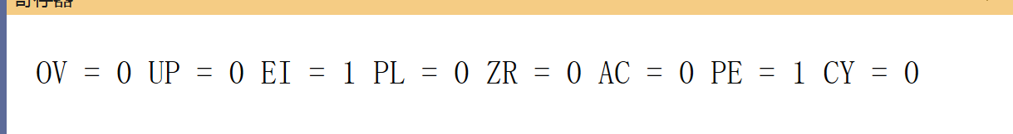
图3.7 运行到“x-y”时的标志寄存器
这里询问老师，老师说可以结合汇编指令查看，图3.8是z=x-y的汇编指令

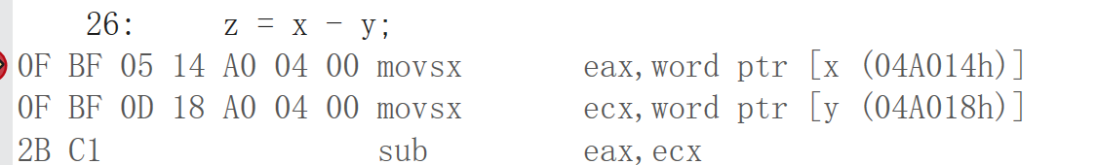
图3.8 z=x-y处的汇编指令
这里临时存储xy的寄存器是eax和ecx，这是32位的！也就是说，xy的符号位有拓展，在运算时的溢出是对应eax的溢出，而对于低16位，没有溢出！这和编译器有一定的关系。
(6)关于有无符号数的其他问题。
程序在编译时，在 sum 函数的for (i = 0; i < length ; i++) 处会给出警告信息： 有符号/无符号不匹配。汇编中，进行比较时，只会看二进制的补码，并不关注符号。但到了c语言层面，会判断符号问题。故程序在运行时有警告信息但不报错。故而，i<length 最终采用的是无符号数比较。
若将语句“z = sum(a, 5);”换成“ z = sum(a,0x90000000)；” 此时可以运行，程序视lenth为正数 ：0x90000000.故运行时时间较长。
如果将sum函数的参数 unsigned length改为 int length, 执行“z = sum(a,0x90000000)；” 此时，lenth为负数，不进入循环，直接结束。结果为0.

3.2.2 DOSBOX下的工具包
（1）工具包的基本使用
我是在学习王爽老师的《汇编语言》时安装的dosbox，在实验之前已经配置好了环境。这里说一下配置环境时的一个简化后续操作的步骤。在每次进入dosbox时，需要输入“mount c dosbox的路径”和“c:”。这两步是将dosbox挂载在C盘上运行。通过在C盘中找到“dosbox-0.74-3.conf”配置文件，在文件最下面加上上述两条语句。之后每次进入dosbox就不再需要重新输入了。
Dosbox中，有许多功能，其中常用的有debug功能，td功能。此次实验主要使用td功能。
（2）汇编程序的生成过程
当我们编写了一个汇编文件，如demo.asm，如何在dosbox中生成exe文件呢？
首先，输入 masm demo.asm，生成demo.obj文件。再输入link demo.obj或者link demo，就可以生成demo.exe文件。随后，输入demo或者demo.exe就可以运行程序了。
（3）对实验4.1的程序td查看。
a.查看中断矢量表
程序运行前，8号中断程序对应的地址为“F0 00 FE A5”，运行后为“01 AF 01 0B”
可见下图。
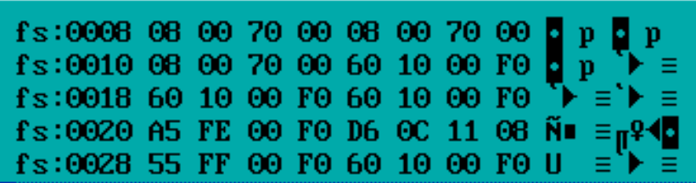 | 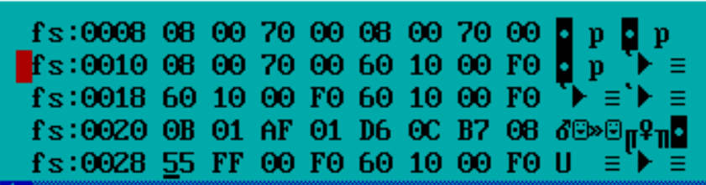
图3.9 运行程序前8号矢量表 | 图3.10 运行程序后8号矢量表
b.查看驻留判断代码
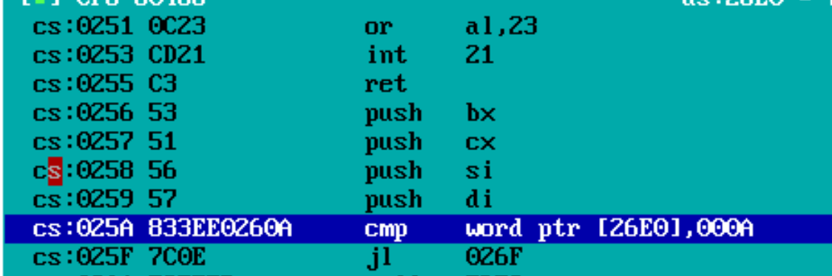
图3.11 判断驻留代码
c.查看CMOS指定端口的内容
查看时钟信息
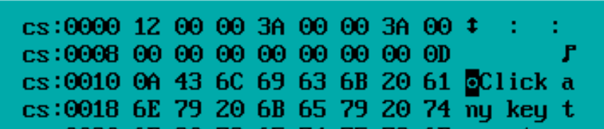
图3.12 时钟信息存放在cs:0000处
直观可看右上角
图3.13 td中右上角的时间信息

3.2.3 QEMU下ARMv8的工具包
1.显示“Hello World”的汇编语言程序实现
（1）进入登陆界面
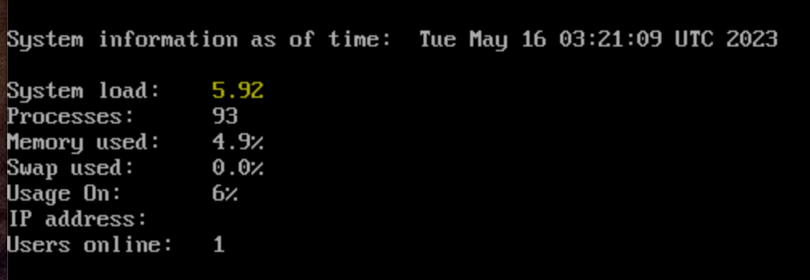
图3.14 qemu登陆界面
（2）运行hello程序
通过vi hello.s创建并写入代码后，通过as和ld指令生成对应的可运行程序hello
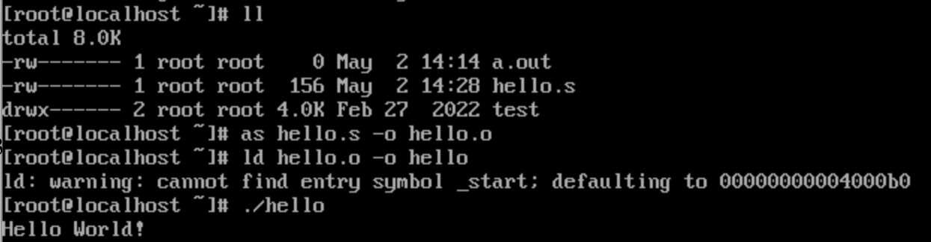
图3.15 成功运行hello程序
2.内存拷贝函数的测试与优化实现
实验中需要创建四个文件并进行时间检测。由于运行时间会有波动，故运行多次进行记录。综合来看，优化是有效果的。见下面各图。
（1）优化前的copy.s文件的运行
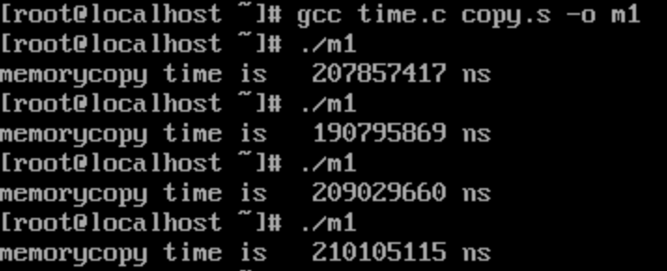
图3.16 copy.s的运行
（2）2倍展开优化的copy121.s文件的运行
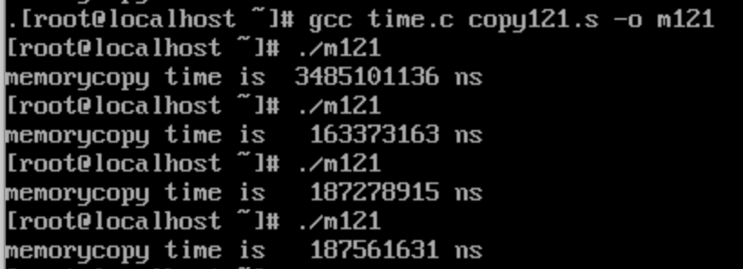
图3.17 2倍展开优化的copy121.s的运行时间
（3）4倍展开优化的copy122.s文件的运行
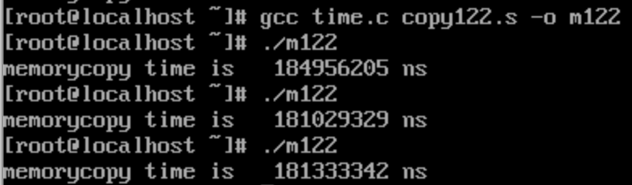
图3.18 4倍展开优化的copy122.s的运行时间
（4）内存突发传输方式优化 copy21.s文件的运行
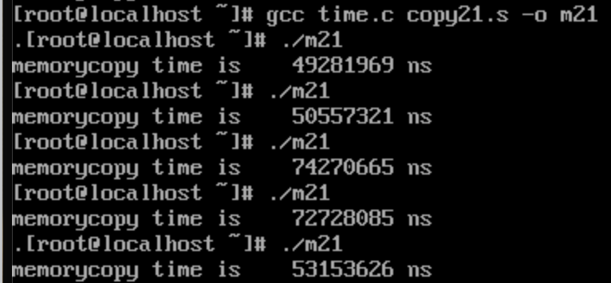
图3.19 内存突发传输方式优化 copy21.s的运行时间
上述过程中生成的所有文件如图3.20
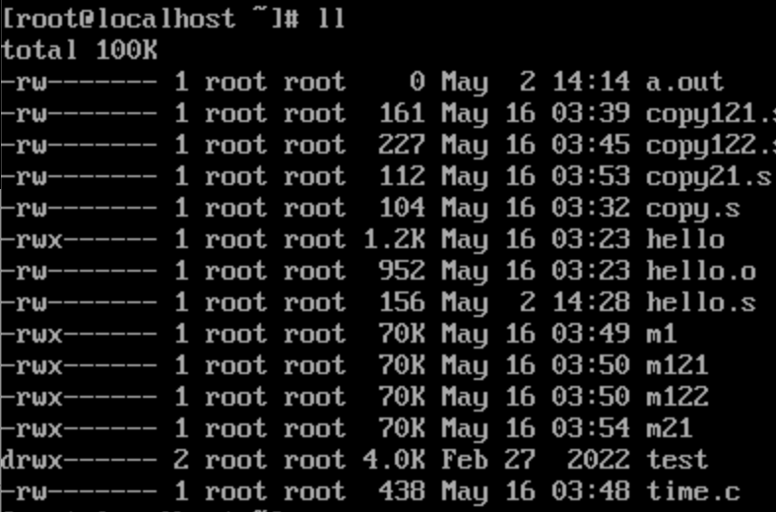
图3.20 实验中创建的所有文件
3.使用gdb工具
在本次实验中，我使用gdb工具调试了内存拷贝函数的未优化版本的文件的可调试exe文件。相关步骤如下。
（1）生成可调式的exe文件，并使用gdb工具进行调试
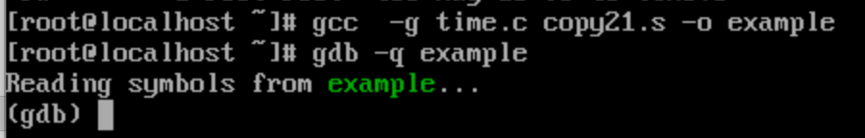
图3.21 进入gdb调式模式
（2）list查看代码
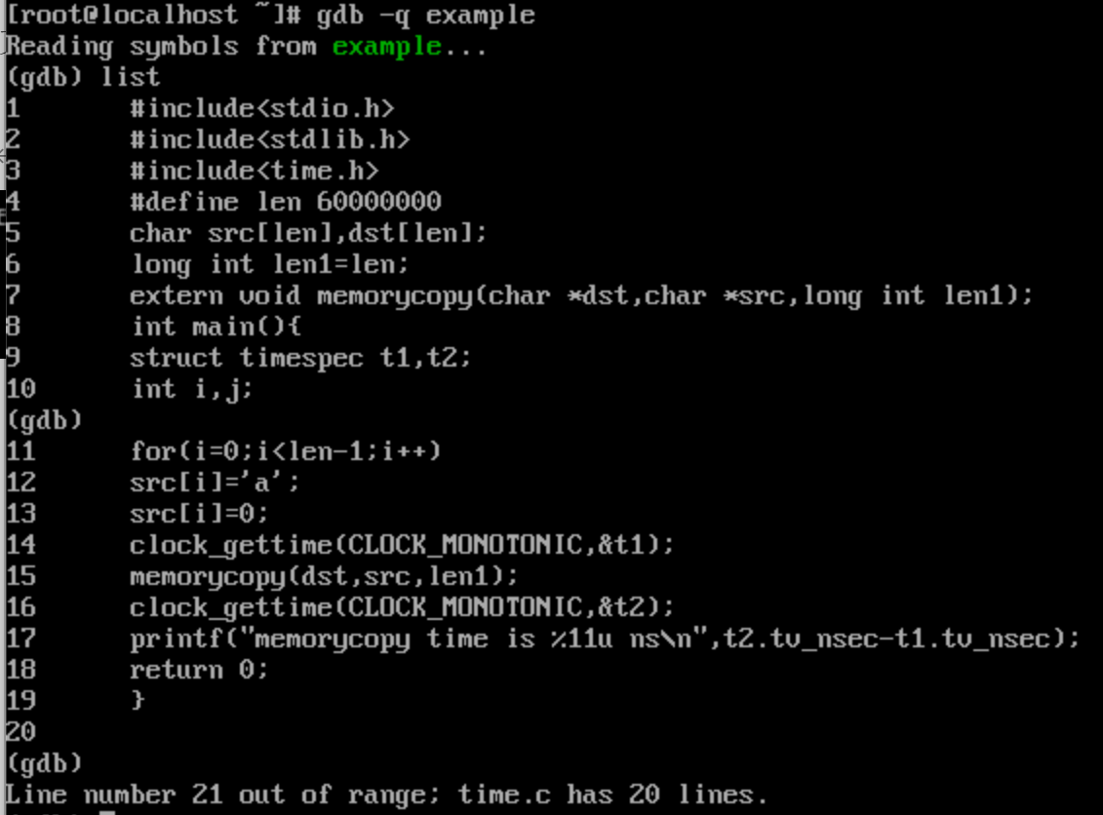
图3.22 list查看代码
（3）设置断点
由图3.22可知，调用memorycopy函数的语句在第十五行，故在此处设置断点。
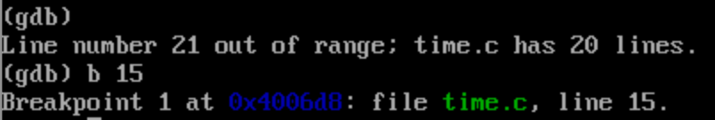
图3.23 设置断点
（4）开始调试
首先输入r指令，程序运行，并在断点处停止。随后输入s指令，程序开始单步运行。我们通过输入backtrace指令观察函数使用情况。
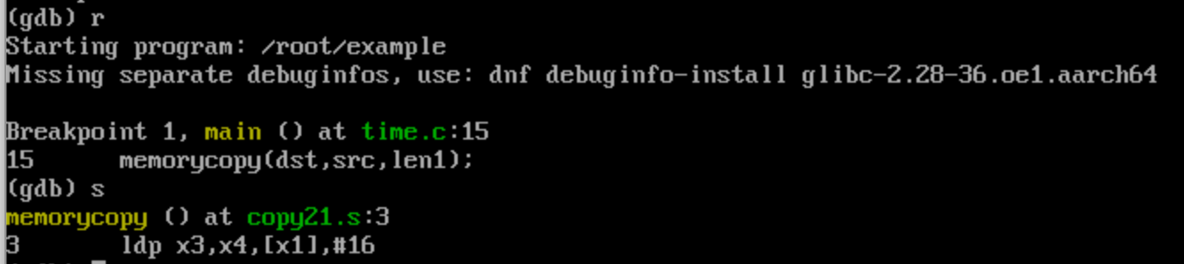
图3.24 开始运行
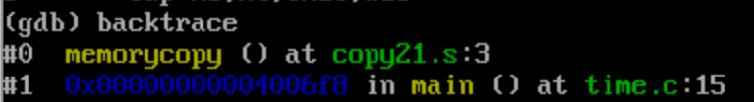
图3.25 函数调用
（5）观察参数传递和程序单步运行
如下图，显示出函数的参数dst，src的地址为“0x3d58748”“0x420048”，参数len1值为“60000000”
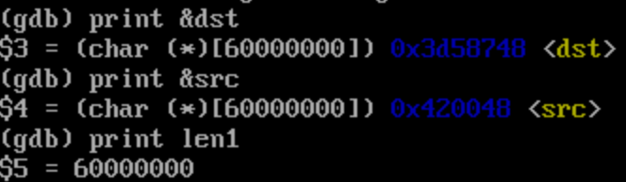
图3.26 函数参数的地址与值
继续单步运行，经过四轮循环后，观察dst的值
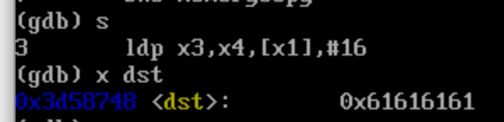
图3.27 四轮循环后
此后，程序将要退出。

3.3小结
首先，关于16位、32位、64位程序的特点，三者主要的区别在于运行环境的机器字长不同。在操作中的直观反应就是，各类寄存器的命名都不相同了：ax,eax,rax。在不同环境中，要注意数据的取值范围，避免产生错误。
Dosbox在windows系统中，可以模拟dos系统，在实模式下进行汇编编程。在vs的编译器上有汇编的功能，相比于dosbox更为直观、简洁。但不可否认的是，通过使用dosbox的debug功能和td功能，仍然是了解汇编语言的最好的方式。唯一比较遗憾的是dosbox中的td功能网上教程较少，且大多数不够准确，导致实验时花费了大量的时间进行了无结果的搜索。
QEMU下ARMv8的使用。本实验需要一定的linux知识，同时还要学习gdb和gcc的基本指令。这是我第一次在linux环境下使用gdb语句，体验上比较有趣。同时，通过指令行进行操作的方式，也十分符合计算机学生的习惯。在gdb的指令中，诸如“r”指令是程序开始运行，“s”指令是程序单步运行，在调试的过程中，这些都给我留下了较深的印象。

参考文献
[1]许向阳. x86汇编语言程序设计. 武汉：华中科技大学出版社，2020
[2]许向阳. 80X86汇编语言程序设计上机指南. 武汉：华中科技大学出版社， 2007
[3]王元珍，曹忠升，韩宗芬. 80X86 汇编语言程序设计. 武汉：华中科技大学出版社，2005
[4]汇编语言课程组. 《汇编语言程序设计实践》任务书与指南，2023
[5]王爽. 汇编语言（第四版）. 清华大学出版社，2019
[6]Wuliwuliii. INT 21H 指令说明及使用方法（汇编语言学习）
https://blog.csdn.net/qq_41730082/article/details/103194044，2019
[7]jackailson. BIOS int 10H中断介绍
https://blog.csdn.net/jackailson/article/details/82619729 ，2018
[8]Npgw. c/c++下取消结构体字节对齐方法
https://blog.csdn.net/wanxuexiang/article/details/86658855，2019
[9]柬纸. 设置Dosbox自动挂载 https://blog.csdn.net/qq_14813265/article/details/105783915，2020

